**Задание 3. для группы 6 ТОРА по УП. 05**

**Тема:** Техническое обслуживание, ремонт и диагностирование неисправностей турбокомпрессоров автомобиля. 09.02.2022г.

**Задание рассчитано на 2 академических часа.**

Проверка технического состояния турбокомпрессорной установки – ревизия включает в себя вскрытие и осмотр проточной части турбокомпрессора, вспомогательного и комплектующего оборудования, трубопроводов. Первую ревизию проводят в срок, указанный в заводской инструкции, последующие – в зависимости от состояния оборудования и условий эксплуатации. При проведении ревизии должно быть исключено попадание в проточную часть турбокомпрессора и трубопроводы посторонних предметов и грязи. Перед окончательным закрытием турбокомпрессора и трубопроводов составляют акт о выполнении этих требований. При ревизии выполняют: контроль фактических зазоров и сопоставление их с указанными в формуляре; проверку правильности центрирования осей валов привода, редуктора (при электроприводе) и турбокомпрессора; оценку состояния поверхности шеек валов и упорного диска; проверку плоскостности и биение упорного диска; проверку лабиринтных уплотнений с исправлением деформированных гребней или заменой поврежденных частей; осмотр рабочих колес турбокомпрессора для выявления износа и трещин в креплениях дисков и лопаток; проверку состояния баббитового слоя вкладышей радиальных подшипников и упорных колодок радиально-упорного подшипника (недопустимы забоины, трещины, включения посторонних частиц, отслаивание и др.); контроль состояния поверхностей зубьев зубчатых соединительных муфт; измерение натягов между опорными подушками вкладышей и расточками корпусов подшипников; оценку состояния диффузоров и диафрагм, выявление трещин и дефектов; проверку зубьев колес и шестерни редуктора (в двухкорпусных машинах – двух редукторов); проверку готовности к дальнейшей работе главного и пускового смазочных насосов; проверку герметичности состояния контактных пар и деталей торцового уплотнения. Во время ревизии установки необходимо также провести очистку смазочного бака с заменой или сепарацией масла и обязательной проверкой его качества; очистку масляных фильтров, труб в трубных пучках охладителей газа, воздуха и масла с последующей опрессовкой трубных пучков; проверку арматуры на линиях всасывания и нагнетания турбокомпрессора с притиркой уплотнительных поверхностей, переборкой сальников и заменой прокладок фланцевых соединений; осмотр и проверку КИП согласно инструкциям заводов- изготовителей; проверку реле осевого сдвига, системы противопомпажной защиты и автоматического регулирования подачи.

**Ремонт ротора** включает в себя проверку состояния устранение дефектов шеек, боковой поверхности упорного диска, соединения полумуфт, а также деталей, посаженных на ротор. Наиболее тщательно проверяют места наибольшей концентрации напряжений — галтели, шпоночные пазы, отверстия, заклепочные соединения, шейки валов, периодически применяя цветную дефектоскопию. Плотность посадки на ротор колес, дисков и других деталей проверяют по звуку при обстукивании медным молотком массой 1,0.. .1,5 кг или отжатии проверяемой детали ломиком с фиксацией индикатором ослабления и подвижности ее посадки. При наличии деталей и соединений с неустранимыми дефектами ротор заменяют или передают для ремонта в мастерские, где его проводят чаще

Для упорных дисков проверяют торцовое биение, отклонений от плоскостности, наличие царапин и трещин на поверхности, для съемных дисков — плотность посадки. Биение определяют двумя индикаторами при положении ротора в собственных подшипниках или на призмах.

Плоскостность поверхности дисков (рис. ) проверяют щупом по возможному зазору между диском *2*и поверочной ли

нейкой *3,*у съемных дисков — по следам краски или индикатором на поверочной плите. Допуск плоскостности 0,01. ..0,02 мм на 100 мм радиуса диска. Все нарушения устраняют обработкой на токарном станке. При проверке ротора в центрах, на призмах или подшипниках, кроме биения отдельных деталей, определяют общий прогиб вала. Биение не должно превышать О.О5мм.

**Ремонт подшипников**. Требования к состоянию вкладышей подшипников, порядок восстановления баббитового слоя и последующей обработки такие же, как при ремонте аналогичных деталей поршневых машин. При обработке вкладышей турбокомпрессоров предпочтительнее эллиптическая расточка (рис.), при которой улучшаются условия работы вала, особенно при наличии. Верхний зазор радиальных подшипников проверяют по свинцовым оттискам, боковой — пластинчатым щупом, который вводят! в зазор между шейкой и вкладышем на глубину 0,10.. .0,1 5 диаметра вала. Толщина свинцовой проволоки или полос должна быть не менее удвоенного регулируемого зазора. При подгонке вкладышей по валу шабрением следует учитывать, что снятие слоя металла большей толщины ведет к искажению цилиндрической формы и перекосу осей. Для создания масляного клина вкладыши после растачивания рекомендуется устанавливать с минимальной подгонкой. Плотность посадки вкладышей в корпусах подшипников, а так же на опорных колодках проверяют по следам краски: площадь пятен контакта должна составлять не менее 80% всей площади. Посадку на колодках регулируют установкой прокладок, следя за плотностью их контакта.

**Уплотнения**. В зависимости от назначения и условий работы турбокомпрессоров применяют торцовые и плавающие лабиринтные уплотнения различного исполнения. В турбокомпрессорах низкого давления и воздушных ставят гребешковые лабиринтные уплотнения (рис. ). Основные причины их повреждения: осевой сдвиг, повышенная вибрация ротора, Недостаточные зазоры в уплотнениях, слабая запрессовка гребней в пазы ротора, загрязненность уплотнений. Ремонт начинают с очистки, промывки .и восстановления гребней, на которых не должно быть вмятин, обрывов, сколов. Изношенные и выкрошенные гребни заменяют, смятые и искривленные выправляют с помощью плоскогубцев, или легких ударов молотком и заостряют. При ослабленной посадке в пазах ротора во время ремонта в них вставляют новую стопорящую проволоку или зачеканивают.

Радиальные зазоры в гребешковых лабиринтных уплотнениях, составляющие со стороны всасывания 0.50...0.85 мм, постепенно уменьшаются к стороне нагнетания до 0,13.. .0,26 мм. Диаметральные зазоры соответственно равны 1,00.. .1,35 и 0,25. ..0,39 мм, ч причем наибольший диаметральный зазор во всех случаях не должен превышать сумму минимального и максимального радиальных зазоров.

**Зубчатые муфты**. При разборке из муфты (рис. ) удаляют отложения шлама, возможные при загрязнении и окисления масла, а также проверяют состояние зубчатого зацепления измеряя зазоры, определяя целостность зубьев (износ),следы выкрашивания, наличие трещин, правильность зацепления и плотность посадки зубчатых втулок-полумуфт. Зазоры проверяют. щупом, а осевой зазор наружной зубчатой муфты (коронки) - индикатором. Боковой зазор между зубьями должен составлять 0,20...0,45 мм, зазор между вершиной зуба и впадиной – 0,50…1,50 мм, осевой зазор коронки — 4.00...5.00 мм. При проверке зацепления по следам краски пятна контакта должны занимать не менее 70 *%*поверхности и располагаться симметрично по концам зубьев. Допускаемые радиальное и торцовое биения ранее установленных н вновь посаженных зубчатых втулок - полумуфт равны соответственно 0,05 и 0,02 мм (проверяют индикатором). Посадку новых втулок - полумуфт выполняют после подогрева с натягом, равным 0,0003….0,0006 диаметра вала в месте посадки. Снимают их также после подогрева или с помощью специальных устройств. Места посадки не должны иметь задиров, заусенцев или очагов коррозии.

**Назначение, устройство и принцип действия турбокомпрессора ТК-34Н.**

Турбокомпрессоры предназначены для обеспечения дизеля наддувочным воздухом. Система воздухоснабжения дизелей основана на использовании турбокомпрессоров унифицированного ряда типа ТК. С двухтактными дизелями в эту систему, кроме турбокомпрессора, входит центробежный нагнетатель (вторая ступень сжатия) с приводом от коленчатого вала.

Устройство турбокомпрессора типа ТК и схема движения в нем воздуха.

За счет наддува, то есть путем подвода предварительного сжатого воздуха для сгорания, подается в двигатель большее количество воздуха, чем он получал бы получал его при самовсасывании. Это позволяет сжигать большее количество воздуха и тем самым повысить мощность двигателя. Благодаря применению сравнительно большого перекрытия клапанов достигается хорошая продувка цилиндров.   
Турбокомпрессор служит для:

* выпуска обработанных газов в атмосферу;
* нагнетания в улитку воздуха, который "всасывается" через входной патрубок ("колено").

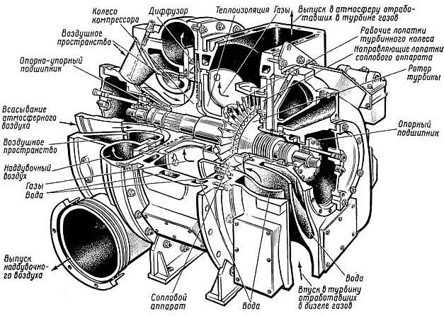

**Рис. 1. Схема турбокомпрессора ТК-34Н**

Отработавшие газы из цилиндров двигателя по выпускным коллекторам поступают в каналы газоприемного корпуса 13 и далее в сопловой аппарат 12. Проходя сопловой аппарат, газы расширяются, приобретают необходимое направление и высокую скорость, направляются на лопатки рабочего колеса турбины 9 и приводят во вращение ротор, отдавая ему свою энергию. Пройдя лопаточный венец турбины, газы через выпускной корпус удаляются в атмосферу смотреть рис.2.

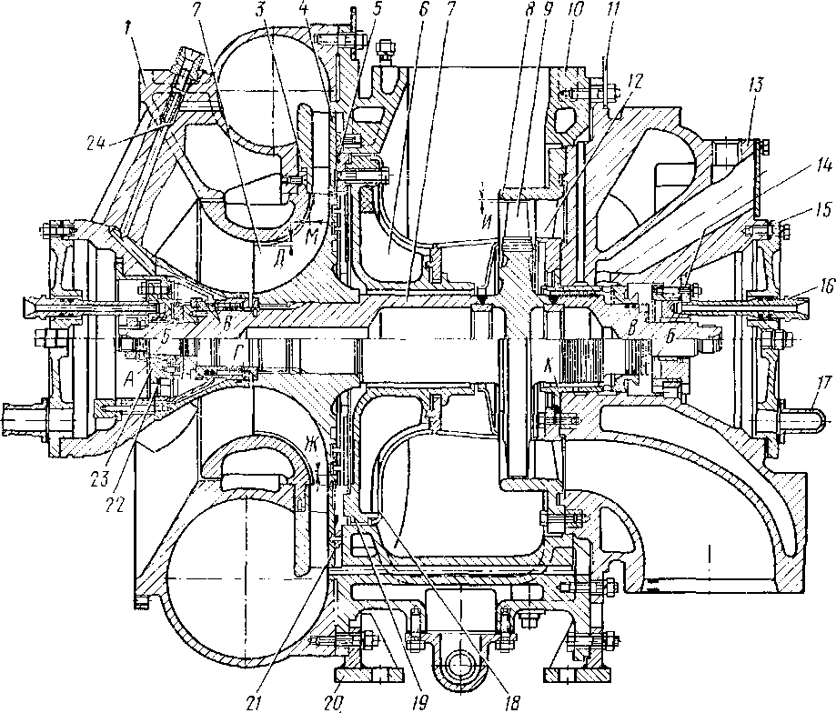

**Рис. 2. Турбокомпрессор ТК-34Н (продольный разрез):**

1 - корпус компрессора; 2- рабочее колесо компрессора; 3 - вставка; 4 -диффузор; 5 -резиновое кольцо; 6-кожух теплоизоляционный; 7-ротор;

5-кожух соплового аппарата; 9 - рабочее колесо турбины; 10 - корпус выпускной; 11 -проушина; 12- лопаточный венец; 13 - корпус газоприемный; 14- подшипник со стороны турбины (опорный); 15 - крышка подшипника;

16 - штуцер; 17 -патрубок; 18- экран;19 -кожух ротора; 20 -кронштейн;

21 -штифт; 22 - компенсатор; 23 - подшипник со стороны компрессора (опорно-упорный); 24- дроссель;

При вращении ротора воздух по входным каналам корпуса компрессора засасывается из атмосферы в колесо компрессора 2, где ему сообщается кинетическая энергия и за счет центробежных сил происходит повышение давления воздуха. После колеса компрессора воздух проходит диффузор 4 и попадает в спиральный канал (улитку) корпуса 1 компрессора. В диффузоре и спиральном канале кинетическая энергия воздуха превращается в потенциальную, т. е. за счет уменьшения скорости происходит дальнейшее повышение давления. Из компрессора воздух подается по впускному коллектору в приводной центробежный нагнетатель и далее после воздухоохладителя в цилиндры дизеля.

Три корпуса, составляющие остов турбокомпрессора (корпус газоприемный, корпус выпускной и корпус компрессора), соединены между собой круглыми фланцами и центрированы посадочными буртами. Такая конструкция остова позволяет собирать корпуса в различных взаимных положениях с поворотом через каждые 30°, что дает возможность из одних и тех же деталей собирать турбокомпрессоры правой и левой модели.

Все части остова представляют собой фасонные отливки из алюминиевого сплава. Газоприемный и выпускной корпуса, омываемые во время работы горячими газами, имеют водяную рубашку, в которой циркулирует вода из системы охлаждения дизеля. В центральной части корпуса газоприемного и корпуса компрессора расположены полости подшипников, закрытые крышками 15.

К фланцам выпускного корпуса прикреплен кронштейн 20 в виде лап, которыми турбокомпрессор установлен на дизеле.

Кожух теплоизоляционный 6 защищает вал ротора от теплового излучения горячих газов и изолирует полости компрессора от горячих полостей турбины; кроме того, теплоизоляционный кожух вместе с кожухом соплового аппарата 8 образует канал, двигаясь по которому, газы направляются в сторону выпускного отверстия.

**Ротор**. Сварной вал ротора 7 состоит из колеса турбины и приваренных к нему полувалов. Рабочие лопатки колеса турбины 9 прикреплены к диску при помощи елочных замков, которые позволяют заменять отдельные лопатки в случае их повреждения. Диск и лопатки колеса турбины изготовлены из специальных жаропрочных сталей. Колесо компрессора 2 из алюминиевого сплава соединено с валом с помощью шлиц и для обеспечения центровки посажено на гладкую шейку вала с натягом.

На диске колеса компрессора с тыльной стороны выполнены гребешки, которые с небольшим зазором сопрягаются с подобными гребешками на разъемном неподвижном диске-лабиринте и таким образом создают лабиринтное уплотнение, препятствующее утечкам сжатого воздуха в газовую полость выпускного корпуса.

Во время работы двигателя на номинальной мощности ротор турбокомпрессора вращается с частотой 17 000—19 000 об/мин, что требует точной динамической балансировки его при изготовлении. По концам ротор имеет закаленные т.в.ч. цапфы, работающие в подшипниках. Со стороны компрессора ротор заканчивается пятой в виде массивной плоской шайбы с каленой рабочей поверхностью, через которую осевые усилия, действующие на ротор в направлении от турбины к компрессору, передаются на торец опорно-упорного подшипника. Шайба, закрепленная гайкой, ограничивает осевой люфт ротора. Как пята, так и шайба не могут проворачиваться относительно вала, так как этому препятствуют штифты.

**Сопловой аппарат**. Неподвижный лопаточный венец 12 (см. рис. 2), расположенный перед рабочими лопатками турбины, образует сопловой аппарат. Лопаточный венец соплового аппарата набран из отдельных секторов, соединенных с внутренним кольцом сваркой. За внутреннее кольцо сопловой аппарат крепится болтами к газоприемному корпусу. Снаружи сопловой аппарат и колесо турбины охватывает чугунный кожух 8, который предотвращает утечку газа из турбинного колеса в радиальном направлении, а также обеспечивает безопасность в случае обрыва лопаток турбины. Кожух соплового аппарата 8, как и сопловой аппарат, крепится к газоприемному корпусу специальными болтами.

**Диффузор**. На турбокомпрессоре установлен лопаточный диффузор 4 в виде диска с лопатками, образующими решетку. Благодаря решетке траектория движения частиц воздуха от колеса компрессора к спиральному каналу корпуса компрессора значительно сокращается, что приводит к уменьшению потерь на трение, поэтому компрессор с лопаточным диффузором обладает высоким к. п. д. Диффузор зажат между вставкой 3 и упругим резиновым кольцом 5 и зафиксирован от проворачивания штифтом 21.

Подшипники и уплотнения. В турбокомпрессоре ТК-34Н применены подшипники скольжения. Со стороны турбины в центральной части газоприемного корпуса расположен опорный подшипник 14 (см. рис. 2), представляющий собой стальной корпус с запрессованной в него втулкой из высокооловянистой бронзы. В центральной части корпуса компрессора расположен опорно-упорный подшипник. Упорная часть подшипника представляет собой отдельный плоский подпятник 8 из высокооловянистой бронзы со смазочными канавками на рабочем торце, зафиксированный от проворачивания штифтом 12. Подпятник имеет упругий элемент, состоящий из набора металлических пластин и слоя масла между ними, который служит для компенсации перекосов упорного торца, возникающих при монтаже и работе узла.

При монтаже подшипники устанавливаются так, чтобы сливные каналы располагались внизу. Масло к подшипникам подводится из системы смазки двигателя по штуцерам 16 (см. рис. 3). Полости, в которых расположены подшипники, отделены от внутренних полостей агрегата уплотнениями.

Уплотнение со стороны компрессора препятствует уносу масла из полости подшипника в компрессор. Оно состоит из двух упругих колец типа поршневых и лабиринтов.

В промежуток между кольцами и лабиринтами через дроссель подводится воздух из ресивера дизеля (см. рис. 3). Кольца во время вращения ротора за счет своей упругости прижимаются к втулке и остаются неподвижными.

Установленный на пяте ротора пропеллер создает дополнительное гидродинамическое уплотнение, предотвращающее унос масла из полости подшипника.

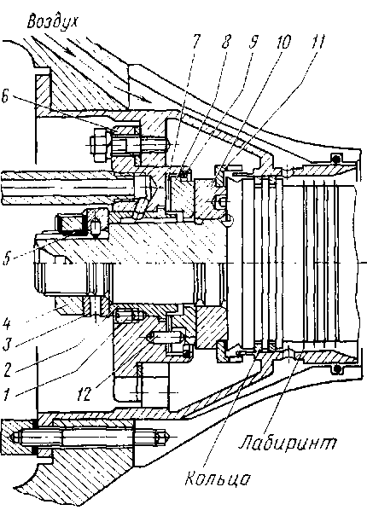

**Рис. 3. Подшипник опорно-упорный и уплотнение со стороны компрессора:**

1 - винт стопорный; 2 - втулка подшипника; 3 - шайба; 4 - гайка; 5 - пластина замочная; 6 - корпус подшипника; 7 - пластина; 8 - подпятник; 9 -кольцо стопорное; 10 - пята; 12 — штифт

Уплотнение со стороны турбины не допускает прорыва имеющих избыточное давление горячих газов из промежутка между сопловым аппаратом и колесом турбины в полость подшипника, а также предотвращает попадание масла из полости подшипника на нагретую часть вала, где оно может закоксовываться и заполнять зазоры, препятствуя свободному вращению ротора.

Уплотнение образовано двумя упругими кольцами (см. рис. 2) и двумя группами лабиринтов, между которыми подводится сжатый воздух из компрессора по каналам в выпускном и газоприемном корпусах и во втулке.

Для того чтобы уравнять давление с обеих сторон колец, а также не допустить поступления газов и воздуха в полость подшипника и далее по сливному масляному трубопроводу в картер двигателя, турбокомпрессоры имеют дренаж, по которому воздух из промежутка между лабиринтами и упругими кольцами удаляется в атмосферу.

Установка турбокомпрессоров на дизеле. При установке на дизеле и тепловозе турбокомпрессоры должны быть ограждены от воздействия неизвестных и неконтролируемых усилий со стороны трубопроводов, связывающих их с дизелем и системами тепловоза, причем должна быть обеспечена свобода тепловых расширений. Для выполнения этого основного требования на дизеле предусмотрено следующее:

а) масляный и водяной трубопроводы, а также трубопровод вентиляции картера имеют эластичные компенсаторы в виде дюритовых муфт;

б) воздухоприемный патрубок соединяется с воздухоочистителем на тепловозе с применением эластичного звена (компенсатора);

в) выходная горловина корпуса компрессора и турбокомпрессора имеет подвижной фланец, компенсирующий неточности сборки и тепловые расширения деталей;

г) газоподводящий трубопровод (выпускные коллекторы двигателя) соединяется с газоприемным корпусом турбокомпрессора через эластичные компенсаторы в виде сильфонов (гофрированных труб);

д) выпускной трубопровод не соединяется жестко с кузовом тепловоза;

е) турбокомпрессоры по высоте регулируются набором прокладок под лапами.

**Возможные неисправности турбокомпрессора ТК-34Н**

Появление неисправностей может быть следствием:

• недостаточного количества масла;

• попадания в турбокомпрессор посторонних предметов;

• загрязненного масла.

**Недостаток масла**

Первыми выходят из строя из-за недостатка масла подшипники. После выхода из строя одного или нескольких подшипников могут последовать другие повреждения, такие как трение роторов турбины и компрессора, износ уплотнительных колец. В худшем случае может даже треснуть ось турбины.

**Попадание посторонних предметов**

Попадающие из двигателя обломки деталей, например, части клапанов или поршневых колец, вызывают серьезные повреждения ротора турбины

**Загрязненное масло**

Турбокомпрессор смазывается фильтруемым маслом. При загрязнении масла происходят повреждения деталей. Кроме того, при этом быстро изнашивается рабочая поверхность подшипника.

**Ремонт турбокомпрессора**должен производиться, только при отсутствии неисправностей двигателя.

Чаще всего встречаются следующие проявления неисправностей, связанных с турбокомпрессором:

• двигатель не развивает полную мощность;

• черный дым из выхлопной трубы;

• синий дым из выхлопной трубы;

• повышенный расход масла;

• шумная работа турбокомпрессора.

Образование нагара в лабиринтах, лопатках соплового аппарата и турбинного колеса; износ подшипников; износ и разрушение лопаток турбинного колеса; ослабление колеса компрессора на валу, трещины в диске колеса, трещины и задиры в месте ослабления штифтов, фиксирующих пяту на валу ротора; трещины в корпусах опорного и опорно-упорных подшипников.

**Ремонт турбокомпрессора ТК-34Н**

Чтобы снять турбокомпрессор с дизеля, сливают воду из его остова, отсоединяют от него коллекторы и трубопроводы, отвертывают болты крепления. Перед разборкой снимают крышки подшипников, измеряют индикаторным приспособлением осевой разбег ротора. Проверка пространственного положения деталей в узле. Ниже излагаются проверки, производимые индикаторным приспособлением с целью выявления правильности пространственного положения деталей, обусловливаемого допускаемыми величинами биения, не параллельности и неперпендикулярности поверхностей деталей в собранных узлах.

Опорами для вращения контролируемых валов в зависимости от их конструкции и размеров служат центры токарного станка, собственные подшипники вала или роликовые опоры, размещаемые на поверхности жесткой контрольной плиты.

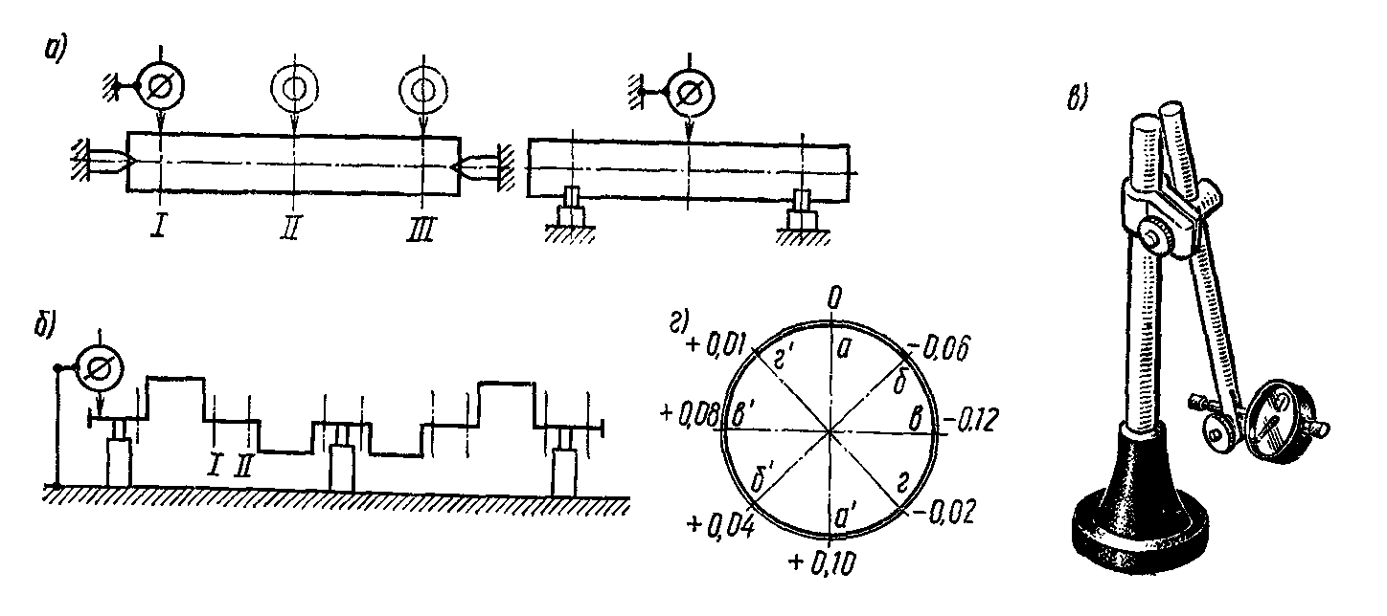

**Рис.4 Схема проверки прямолинейности цилиндрического вала:**

а) схема проверки прямолинейности (отсутствия биения)

цилиндрического вала;

б)схема проверки прямолинейности цилиндрического вала;

в)прибор для измерения прямолинейности вала;

г)индикатор

Показана схема проверки прямолинейности (отсутствия биения) цилиндрического вала. Пояса измерений I,II, III для цилиндрического вала выбирают произвольно, но их должно быть не менее трех по длине вала. До начала измерений поворотом шкалы цифру 0 выставляют против стрелки индикатора. Медленно поворачивают вал на полный оборот, через каждые 45° читают и записывают на круговой диаграмме показание индикатора в каждом поясе измерения (II, II, III). Отклонение стрелки индикатора от нуля против часовой стрелки записывают со знаком «минус», а по часовой стрелке–со знаком «плюс». Результаты измерений считаются правильными, если после полного оборота вала стрелка индикатора (при нахождении над точкой а) установится против нуля шкалы. В противном случае измерения повторяют. Находят наибольшую алгебраическую разность междупоказаниями индикатора в каждой плоскости а-а', б-б', в-в', г-г' отдельно для каждого пояса измерения. Она и является действительной величиной несоосности (биения) контролируемого вала. По величине несоосности судят о состоянии вала. Описанный способ проверки валов индикатором хотя и менее точен, чем оптико-механический способ, но вполне пригоден для практических целей. Он прост, не слишком трудоемок и не требует сложных измерительных средств. Так же проверяют зазор «на масло» в подшипниках.

Зазором на масло» в подшипнике скольжения принято называть диаметральный зазор между шейкой вала (оси, цапфы, пальца, валика) и подшипником, измеренный по оси вяла в вертикальной плоскости.

Измерение зазора «на масло» индикаторным приспособлением. Этот способ применяют, когда нельзя измерить зазор щупом или когда диаметр шейки вала менее 50 мм. Чаще всего индикаторным приспособлением измеряют зазоры в подшипниках одно или двухопорных валов. В этом случае ножка индикатора упирается сверху на конец вал. Для определения зазора вал (или корпус подшипника) перемещают в вертикальной плоскости. Колебание стрелки индикатора будет соответствовать зазору «на масло» в подшипнике. Точность измерения зазора в данном случае невысока 0,03-0,04 мм.

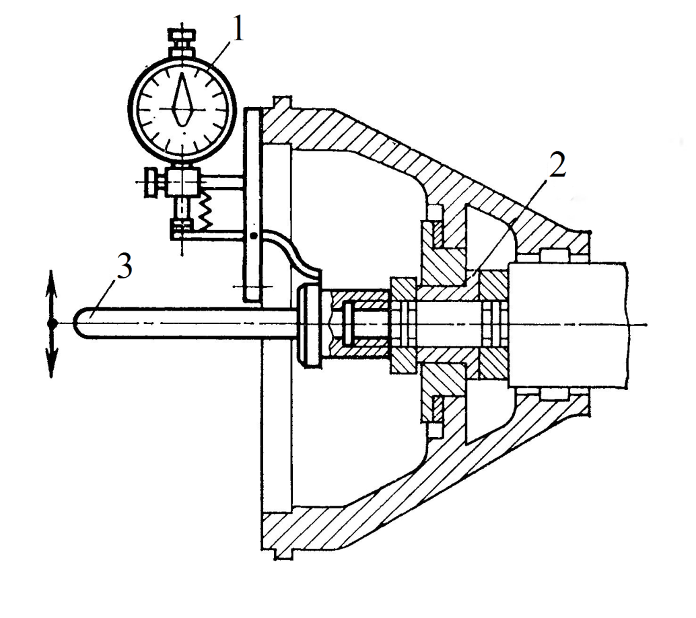

**Рис.5 Схема измерения зазора «на масло» в подшипниках турбокомпрессора:**

1–индикатор; 2–подшипник турбокомпрессора; 3–рым

Для разборки ставят турбокомпрессор стороной компрессора вверх. Отворачивают с конца вала ротора гайку, снимают шайбу, отворачивают гайки и снимают корпус компрессора , снимают вставку, диффузор , отворачивают винты крепления лабиринта колеса и извлекают ротор в сборке с деталями. Разъединяют газоприемный корпус с выхлопным корпусом 10, снимают с последнего детали

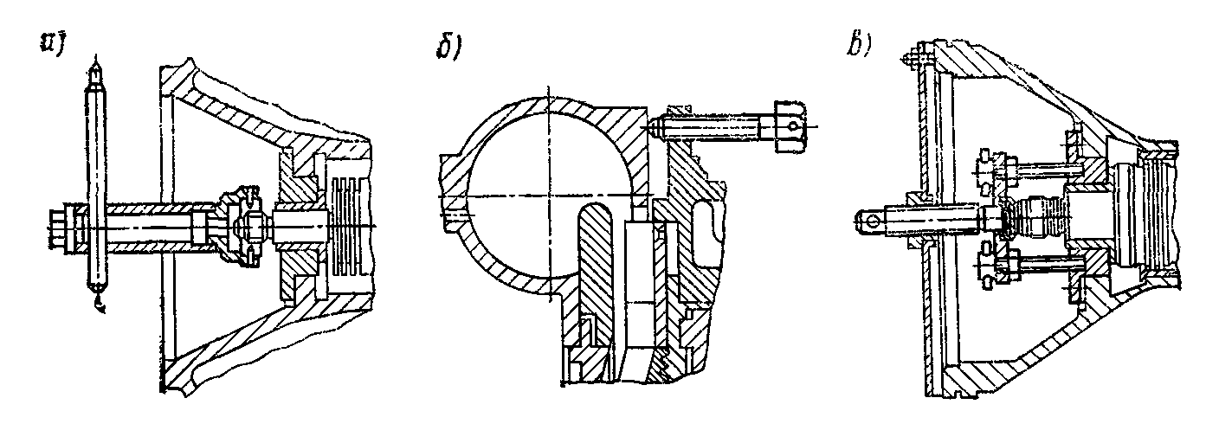

**Рис.6 Приспособления для разборки турбокомпрессора:**

а–гайковерт; б–отжимной болт; в–съемник

Разъединение корпусов и извлечение соплового аппарата производят отжимными болтами. При необходимости корпусы подшипников выпрессовывают съемником. Чтобы разобрать ротор, снимают с него уплотнительные кольца, отворачивают болты и снимают половинки лабиринта колеса, повернув экран относительно теплоизоляционного кожуха, совмещают эти части по разъему и демонтируют половники теплоизоляционного кожуха. Колесо компрессора снимают в случае его ослабления в посадке или надобности замены. Снятые детали очищают.

**Очистка деталей и узлов турбокомпрессора ТК-34Н**

К числу основных неисправностей турбокомпрессора относятся неисправности в виде образования натра в газовых полостях, в узлах лабиринтных уплотнений, на лопатках турбины и соплового аппарата, образование накипи в полостях охлаждения турбины.

Для повышения эффективности очистки узлов турбокомпрессора от нагара в настоящее время используют передвижные моющие агрегаты высокого давления (до 200 кгс/см2), экологически и пожаро-безопасные моющие средства, например, щелочной раствор. Для удаления с поверхностей деталей и узлов отложения в виде закоксовавшегося нагара рекомендуется использовать водопескоструйную очистку. Очистка от нагара лопаток соплового аппарата и турбинного колеса турбокомпрессора Снижение эффективности работы тепловозных дизелей в значительной степени зависит от образования нагара на лопатках соплового аппарата и турбинного колеса турбокомпрессора. При образовании нагара снижается производительность компрессора, что отрицательно сказывается на процессе полного сгорания топлива, а также повышается повреждаемость турбин за счет существенного роста температуры выпускных газов.

Установка для очистки лопаток турбокомпрессора без снятия его с дизеля показана на рис. 4. Очистку турбокомпрессора любого типа производят в следующем порядке. Вначале, при заглушенном дизеле, в штуцер 8, предназначенный для установки термопары напротив первого цилиндра, монтируют сопловой патрубок 7 и посредством гибкого рукава 6 соединяют его через управляемый электроклапан 4 с емкостью 1, которая так же с помощью гибкого рукава 5 заранее подключается к воздушной магистрали тепловоза. Далее производят запуск дизеля, соответствующий прогрев его систем и после подключения дискретного реле 9 к источнику электроэнергии химический раствор из емкости 1 через сопловой патрубок 7 в распыленном виде, совместно с выпускными газами, будет поступать в полости между лопатками соплового аппарата и турбинного колеса. Таким образом производиться отчистка турбокомпрессора от нагара без снятия его с тепловоза.

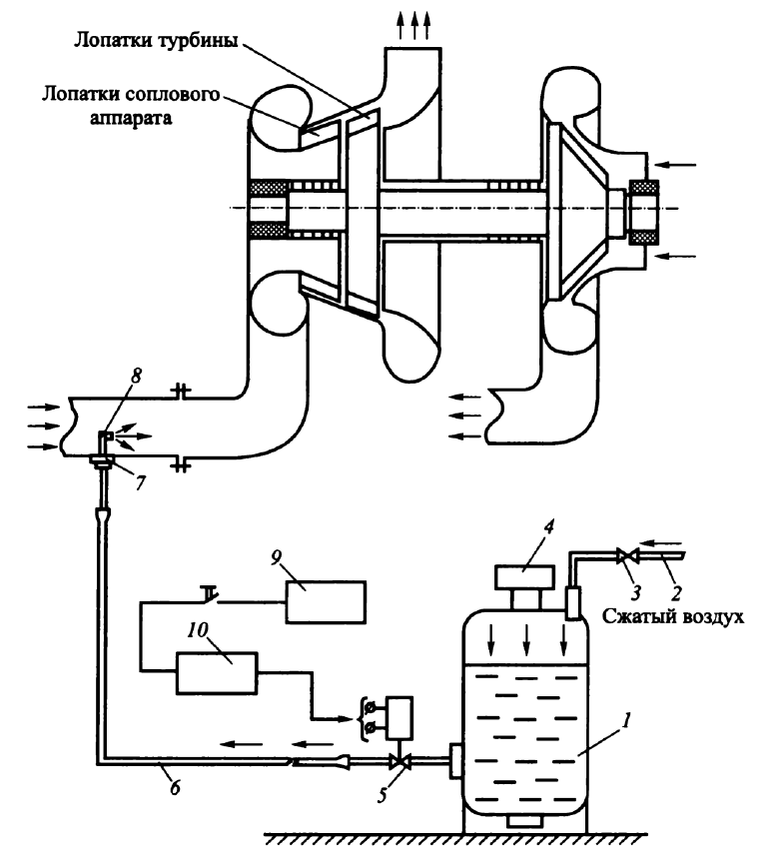

**Рис.7 Установка для очистки лопаток соплового аппарата и турбины турбокомпрессора**:

1–герметичная емкость; 2–заправочная горловина; 3–вентиль; 4–вентиль с электроклапаном; 5–гибкие рукава; 6,7,–сопловой патрубок; 8–штуцер; 9–дискретное реле; 10–источник электроэнергии

**Инструменты, используемые при ремонте турбокомпрессора ТК-34Н**

Перечень технологического оборудования на сварочном участке:

1. станок для импульсной наплавки;
2. установка для полуавтоматической наплавки порошковой проволокой;
3. трансформатор сварочный;
4. стол;
5. однопостовой сварочный преобразователь;
6. универсальный манипулятор.

Перечень технологического оборудования на механическом участке:

1. токарно-винторезный станок;
2. кругло-шлифовальный станок;
3. внутришлифовальный станок;
4. горизонтально-фрезерный станок;
5. вертикально-фрезерный станок;
6. стол.

Перечень оборудования на участке общей сборки:

1. подставка турбокомпрессора;
2. передвижная установка для прокачки масляной системы;
3. слесарный верстак;
4. стол-стеллаж;
5. стеллаж для деталей;
6. керосиновая ванна;
7. решетчатый стол;
8. инструментальный шкаф;
9. консольный кран.

**План**  
урока производственного обучения  
по профессии «Техническое обслуживание и ремонт автомобильного транспорта»

**Тема урока:** Ремонт турбокомпрессора ТК-34Н.  
**Тип урока**: Урок-инструктирование, урок-упражнение.  
**Вид урока**: Урок по изучению трудовых приемов и операций.  
**Методы изучений**: Наглядные, практические, словесные.  
**Цели урока**:  
**Образовательная:** ознакомить студентов с неисправностями при ремонте турбокомпрессора, научить их выделять дефекты и производить ремонт.  
**Воспитательная:** воспитать у студентов чувство ответственного отношения к труду, профессиональную этику, продолжать формирование активной жизненной позиции, осознанной потребностей в труде, бережное отношение к инструменту и оборудованию, внимательность в соблюдении правил техники безопасности, чувство гордости за свою профессию.  
**Развивающая:** развивать у студентов память, умение сравнивать, анализировать, способность логически мыслить, умение контролировать свои действия, умение решать проблемные ситуации.

**Методическая:** формирование практических умений при ремонте турбокомпрессора;  
**Материально-техническое оснащение**: плакаты, раздаточный материал, детали турбокомпрессора.  
**Методы проведения урока**:  
1) Репродуктивный метод  
2) Метод демонстрации  
3) Метод показа трудовых приемов  
**Организация и ход урока:  
1. Организационная часть:**1.1 проверка посещаемости студентов  
1.2 проверка внешнего вида студентов  
1.3 организация внимания и готовности студентов к уроку  
**2. Вводный инструктаж:**2.1 сообщение темы и целей урока  
2.2 мотивация к изучению темы  
2.3 актуализация опорных знаний  
**3. Объяснение нового материала:**  
3.1 охрана труда при выполнении ремонтных работ  
3.2 назначение, устройство и принцип действия турбокомпрессора

3.3 порядок ремонта турбокомпрессора

3.4 способы устранения при ремонте турбокомпрессора

3.5 возможные неисправности турбокомпрессора

**4. Закрепление материала вводного инструктажа.**4.1 охрана труда при выполнении ремонтных работ  
4.2 показать и рассказать порядок ремонта турбокомпрессора

4.3 перечислить характерные неисправности турбокомпрессора

**5. Текущий инструктаж:**5.1 самостоятельная работа студентов, т.е. отработка практических упражнений и навыков на рабочих местах  
5.2 обход рабочих мест студентов с целью проверки организации рабочих мест и правильности выполнения работ, соблюдении правил охраны труда, а также контроля качества выполнения заданий  
5.3 прием и проверка работ  
**6. Заключительный инструктаж:**6.1 сообщение о достижении целей урока  
6.2 анализ и самоанализ выполнения производственных работ каждого студента  
6.3 разбор наиболее характерных ошибок в работе и причины их вызвавшие  
6.4 сообщение оценок за урок

**Заключение**

Методическая разработка урока производственного обучения «Ремонт турбокомпрессора ТК-34Н» является составной частью учебного процесса подготовки квалифицированных рабочих.

На уроке присутствовало 16 студентов в группе 5 ТОРА по профессии «Техническое обслуживание и ремонт автомобильного транспорта».

Научились: 1) выполнять ремонт турбокомпрессора ТК-34Н;

2) выявлять неисправности, способы определения и устранения турбокомпрессора;

3) разбирать характерные ошибки в работе и причины их вызвавшие.

Методическая разработка урока позволяет студенту системно интегрироваться в учебный процесс, не относиться к своей профессии индифферентно.

Практические навыки, получаемые студентами укрепляют их уверенность в условиях реальной работы, позволяют им анализировать и проводить аналогии при ремонте турбокомпрессора.

Разработка позволяет студентам мыслить техническими критериями, сопоставлять и анализировать возможные технические неисправности.

**Пояснительная записка**

Урок производственного обучения «Ремонт турбокомпрессора ТК-34Н» входит в профессиональный цикл профессии «Техническое обслуживание и ремонт автомобильного транспорта» темы программы ПМ.05 УП.05 «Техническое обслуживание и ремонт автомобильного транспорта».

Методическая разработка урока составлена с учетом требований специалистов ГАПОУ РХ «Аграрный техникум». Методическая разработка урока производственного обучения является составной частью учебной практики для подготовки квалифицированных рабочих.

Производственное обучение как часть учебного процесса состоит из обучающей деятельности «урок – инструктирование» и учебной деятельности «урок – упражнение».

Главными и основными целями изучения данной темы являются:

1. Формирование у студентов практических умений при ремонте турбокомпрессора;

2. Ознакомление студентов с устройством турбокомпрессора, проверкой и ремонтом турбокомпрессора;

3. Воспитание у студентов чувства ответственного отношения к труду и профессиональной этике;

4. Продолжение формирования активной жизненной позиции, осознание потребности в труде, бережное отношение к инструментам и оборудованию;

5. Внимательное соблюдение правил техники безопасности;

6. Развитие у студентов памяти, умение сравнивать, анализировать, способность логически мыслить, умение контролировать свои действия, умение решать проблемные ситуации;

7. Систематическое развитие учебно-производственной самостоятельности, навыков и привычек самоконтроля.

В результате изучения данной темы студент должен:

**Иметь представление:**

- О квалификационных требованиях к рабочим, овладевающих данной профессией.

**Знать:**

- Охрану труда перед началом работы, вовремя работы и по окончании работы;

- Назначение, устройство и принцип действия турбокомпрессора;

- Порядок ремонта турбокомпрессора;

- Технологический процесс ремонта тепловозов в объеме выполняемых им работ;

- Инструкция по охране труда, эксплуатации испытательных стендов, измерительных приборов приспособлений, используемых им при техническом обслуживании и ремонте тепловозов;

- Структуру ремонтного цикла;

- Основные положения и правила ремонта;

- Возможные неисправности и ремонт турбокомпрессора;

- Порядок ремонта и способы их устранения.

**Уметь:**

- Соблюдать правила внутреннего трудового распорядка, установленный режим труда и отдыха и трудовую дисциплину;

- Выполнять работу по ремонту турбокомпрессора;

- Выявлять неисправности при ремонте турбокомпрессора.

Урок «Ремонт турбокомпрессора ТК-34Н» рассчитан на 8 часов.

Для закрепления текущего инструктажа проводятся тренировочные упражнения в учебном центре с целью выявления неисправностей при ремонте турбокомпрессора и способы их устранения с наставниками, а так же соблюдение правил охраны труда перед началом работы, вовремя работы и по окончании работы.

**Литература.**

Родичев В.А. Грузовые автомобили. М. «Академия» 2006г. стр. 277-286.

Шестопалов С.К. Устройство, техническое обслуживание и ремонт легковых автомобилей. М. «Академия» 2007г. стр. 195- 201

**Задание.** Составить диагностическую карту по основным неисправностям турбокомпрессоров грузового и легкового автомобилей.

Ответы оформить в документе М.World и отправить по электронной почте [Shopen1962@mail.ru](mailto:Shopen1962@mail.ru) до 10.02.2022г.